**Makale Türü/Article Type:** Araştırma Makalesi/Research Article/Örnek Olay/Kitap Eleştirisi

(Bu kısım Times New Roman, 10 punto, 1.25 paragraf girintisiyle başlıktan önce yazılmalıdır)

Boşluk, önce 6nk, sonra 12 nk tek satır aralıklı olmalıdır

**TÜRKÇE MAKALE BAŞLIĞI**[1]

(Bu kısım Times New Roman, 12 punto, ortalı, bold, önce 6, sonra 12 nk satır aralığı tek, dipnotlar rakam 1, 2, şeklinde gösterilmelidir.)

Yazar Adı ve SOYADI[2]

(Yazarın adı küçük harflerle, soyadı büyük harflerle verilmelidir, Times New Roman, 12 punto, ortalı, önce 6, sonra 6 nk satır aralığı tek, Akademik ünvan dipnotta gösterilecek)

**Öz** (Times new roman 10 punto, kalın, önce 6, sonra 12 nk satır aralığı tek, 1.25 paragraf girintisi)

Özet metni “Öz” olarak ifade edilmelidir. Times new roman 10 punto, önce 0 nk, sonra 0 nk, paragraf ilk satır 1,25 cm, her iki yana yaslı, 150-250 kelime arasında olacak şekilde tek bir paragraf olarak hazırlanmalıdır. Araştırma makalelerinde özetler çalışmanın amacını, kullandığı gereçleri, yöntemini ve bulguları içerecek şekilde yazılmalıdır.

**Anahtar Kelimeler:** Anahtar kelimeler en az 3 kelimeden oluşmalıdır. Her kelimenin sadece ilk harfi büyük olacak şekilde yazılmalıdır. Örneğin: Dijital teknolojiler, Sosyal medya, Kullanım alışkanlığı

**İNGİLİZCE MAKALE BAŞLIĞI**

(Times new roman, 12 punto, ortalı, bold, önce 6, sonra 12 nk satır aralığı tek)

Boşluk (önce 6, sonra 12 nk satır aralığı tek)

**Abstract** (Times new roman 10 punto, kalın, önce 6nk, sonra 12 nk satır aralığı tek, 1.25 paragraf girintisi)

Abstract Times new roman 10 punto, önce 0 nk, sonra 0 nk, paragraf ilk satır 1,25 cm, her iki yana yaslı, 150-250 kelime arasında olacak şekilde tek bir paragraf olarak yazılmalıdır. Araştırma makalelerinde özetler çalışmanın amacını, kullandığı gereçleri, yöntemini ve bulguları içerecek şekilde yazılmalıdır. Araştırma makalesi dışındaki makaleler bu sıraya uymak zorunda değildir.

**Key Words:** Anahtar kelimeler en az 3 kelimeden oluşmalıdır.

Boşluk (önce 6, sonra 12 nk satır aralığı tek)

***Önemli Hatırlatma***: dergimize gönderilen çalışmaların kaynakça dahil 20 sayfayı – 8.000 kelimeyi – aşmaması gerekmektedir.

**Giriş** (Giriş yazısı numaralandırılmamalıdır ve mutlaka ayrı bir sayfada başlamalıdır. Times New Roman, 12 punto, iki yana yaslı, önce 6nk, sonra 12 nk satır aralığı tek olacak şekilde 1.25 paragraf girintisi ile yazılmalıdır)

Metin yazıları paragraf ilk satır 1,25 cm, iki yana yaslı, Times new roman, 12 punto, önce 6nk, sonra 12nk satır aralığı tek olacak şekilde yazılmalıdır. Ana başlıklar ve alt başlıklar numaralandırılmalıdır. En fazla üçüncü düzey alt başlık kullanılmalıdır. Ana başlıkların hepsi büyük harfle yazılmalıdır. İkinci düzey alt başlıklarınsa sadece ilk harfleri büyük olmalıdır. Örneğin;

1. **MARKA KAVRAMINA GENEL BAKIŞ**
   1. **Marka Kavramının Tarihi**
   2. **Marka ile İlişkili Kavramlar**
   3. **Türkiye’de Marka Kavramının İşleyişi**
2. **MARKA DENEYİMİ KAVRAMI**

Eğer 1.2.1. veya 1.3.1. gibi üçüncü düzey bir başlık kullanılacaksa, o zaman sadece ilk harf büyük diğer bütün harfler küçük olacak şekilde bold ve italik yazılmalıdır. Mesela,

***1.2.1. Marka kavramının unsurları***

***1.3.1. Marka kavramının faydaları***

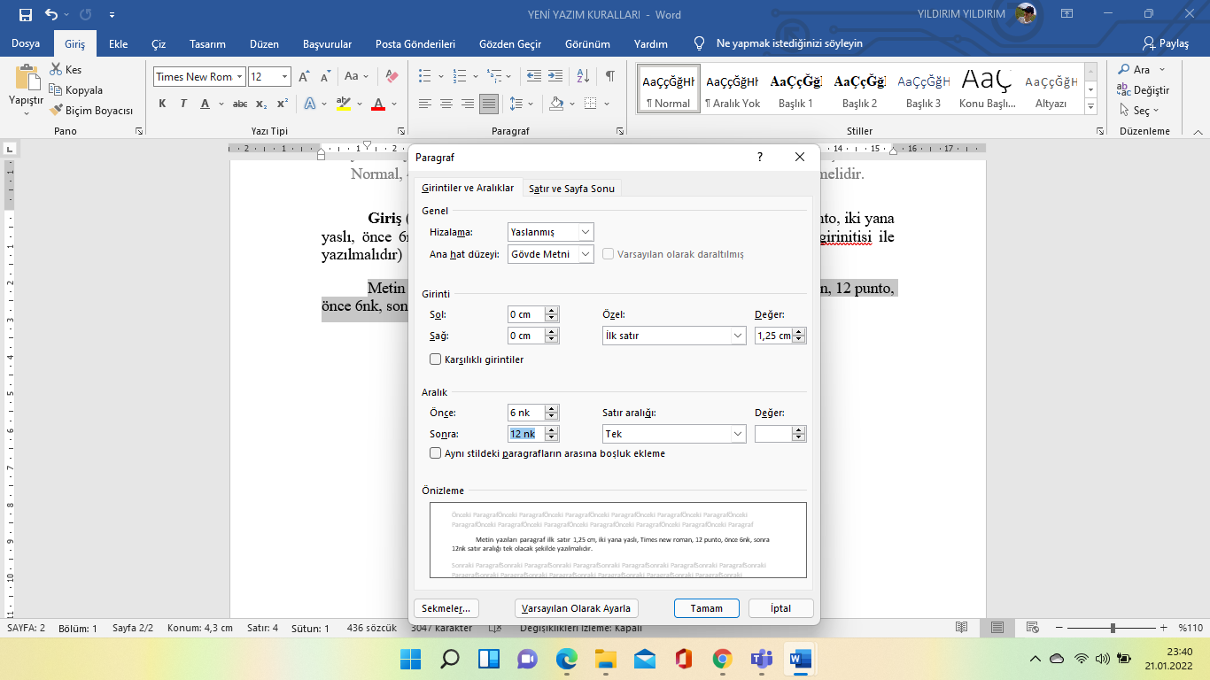

**\*** Metin içinde yapılan atıflar APA tarzında olmalıdır. Atıflar ana metinde parantez içinde yazar soyadı, yayım yılı ve sayfa numarası iki nokta üst üste belirtilerek verilmelidir. Örneğin; Markalar, işletmelerin en değerli, fakat görünmeyen soyut varlıkları olarak bilinmektedir (Yıldırım, 2019: 13; Altunışık ve Yıldırım, 2020; Stingler ve Cornell, 1983). İngilizce atıflarda da iki yazar arasına “ve” yazılmalıdır.

**\*** İkiden fazla yazarı olan kaynaklara atıflarda ilk yazarın soyadı ile “vd.” ifadesi kullanılmalıdır. Aynı yazım kuralı yabancı atıflar içinde geçerli olmalıdır. Örneğin; Markalar, işletmelerin en değerli, fakat görünmeyen soyut varlıkları olarak bilinmektedir (Altunışık vd., 2015; Yıldırım vd., 2019; Akbaş vd., 2020; Aaker vd., 2022). İkiden fazla yazarlı atıflarda yazarın soyadından sonra virgül konulmamalıdır.

**\*** Aynı paragrafa veya cümleye birden fazla atıf verilecekse atıflar eski tarihten yeni tarihe göre sıralanmalıdır. Aralarına noktalı virgül (;) konulmalıdır. Yukarıda örneği verilmiştir.

**\*** İnternetten alınan bilgiler atıf gösterilirken ana metin içerisinde (www.internet.com) şeklinde kısa haliyle gösterilmeli, kaynakça kısmında uzun linki ve erişim tarihi (E.T.: 12.01.2022) şeklinde belirtilmelidir. Eğer makale Türkçe dilinde yazılmışsa yabancı internet kaynakları da E.T.: şeklinde yazılmalıdır. Eğer makale İngilizce dilinde yazılmışsa Access Date kısaltılmışı olan A.D.: şeklinde yazılmalıdır. İnternet kaynaklarının varsa yazı başlıkları mutlaka arkadaki kaynakçada belirtilmelidir. Örneğin;

BBC News (2021). Covid’den Korunmak İçin Çift Maske Kullanmak Ne Kadar Etkili, <https://www.bbc.com/turkce/haberler-dunya-56041105> (E.T.: 12.01.2022)

Hürriyet Gazetesi (2021). Maske Takmak Konusunda Kafalar Karışık: 14 Soru 14 Cevap <https://www.hurriyet.com.tr/gundem/maske-konusundaki-kafalar-karisik-undefined14-soru-14-cevap-41784433> (E.T.: 12.01.2022)

Georgieva, Kristalina (2020). The Great Lockdown: Worst Economic Downturn Since the Great Depression, International Monetary Fund (IMF), <https://www.imf.org/en/News/Articles/2020/03/23/pr2098-imf-managing-director-statement-following-a-g20-ministerial-call-on-the-coronavirus-emergency> (Erişim Tarihi: 20.01.2021)

1. **LİTERATÜR** (Ana başlıklarhepsi büyük harf,Times New Roman, 12pt, iki yana yaslı, bold, önce 6nk, sonra 12nk satır aralığı tek, 1.25 girintiyle yazılmalıdır)

Metin yazıları paragraf ilk satır 1,25 cm, iki yana yaslı, Times new roman, 12 punto, önce 6nk, sonra 12nk satır aralığı tek olacak şekilde yazılmalıdır.

* 1. **Alt başlıklar** (Alt başlıklaryalnızca ilk harfleri büyük,Times New Roman, 12pt, iki yana yaslı, bold, önce 6nk, sonra 12nk satır aralığı tek, 1.25 girintiyle yazılmalıdır)

Metin yazıları paragraf ilk satır 1,25 cm, iki yana yaslı, Times new roman, 12pt, önce 6nk, sonra 12nk satır aralığı tek olacak şekilde yazılmalıdır.

* 1. **Alt başlıklar** (Alt başlıklaryalnızca ilk harfleri büyük,Times New Roman, 12pt, iki yana yaslı, bold, önce 6nk, sonra 12nk satır aralığı tek, 1.25 girintiyle yazılmalıdır)

Metin yazıları paragraf ilk satır 1,25 cm, iki yana yaslı, Times New Roman, 12pt, önce 6nk, sonra 12nk satır aralığı tek olacak şekilde yazılmalıdır.

1. **YÖNTEM** (Ana başlıklar hepsi büyük harfle,Times New Roman, 12pt, iki yana yaslı, bold, önce 6nk, sonra 12nk satır aralığı tek, 1.25 girintiyle yazılmalıdır)

Araştırma makalelerinde evren, örneklem, örneklemin nasıl hesaplandığı, analiz yöntemleri, çalışmanın hangi tarihler arasında yapıldığı, ölçeklerin nereden alındığı, araştırma modeli, hipotezler, ölçek tipi mutlaka belirtilmelidir. Ayrıca değişkenler arasında ilişkilerin nasıl kurulduğu da belirtilmelidir. Nitel araştırmalarda ise katılımcı profili, yer ve zaman bilgisi, araştırma sorusu, araştırmada kullanılan analiz türleri ve gerekçeleri belirtilmelidir.

1. **BULGULAR** (Ana başlıklar hepsi büyük harfle,Times New Roman, 12pt, iki yana yaslı, bold, önce 6nk, sonra 12nk satır aralığı tek, 1.25 girintiyle yazılmalıdır).

**\*** Tablolar ve şekiller metin içerisinde verilmelidir. Tablolar ve şekiller diğer sayfaya taşmayacak şekilde yazar tarafından ayarlanmalı ve aynı sayfada bir bütün şekilde gösterilmelidir. Yazım şekli: **Tablo 1. Şekil 1.** gibi olmalıdır. Tablo ve Şekil yazıları bold/kalın fakat tablonun ve şeklin başlıkları normal yazı tipinde olmalıdır. Times New Roman 10 punto, bold.

**\*** Tablo başlıkları tablonun üstünde olacak şekilde ve ortalı, şekil başlıkları ise şeklin altında ve ortalı olacak şekilde yazılmalıdır. Tablo ve şekil kaynakları tablonun ve şeklin hemen altında Times New Roman (10 punto) olacak şekilde, ortalı, paragraf girintisi kullanılmadan belirtilmelidir. Ayrıca tablo ve şekillerin kaynakçası sadece yazar soyadları ve yıl yazılarak belirtilmelidir. Uzun yazılmamalıdır. Lütfen örneğe bakınız.

**Tablo 1.** Kadın ve Erkeğe Atfedilen En Güçlü 50 Sıfat

|  |  |
| --- | --- |
| **Erkeksi Özellikler/Stereotipler** | **Kadınsı Özellikler/Stereotipler** |
| Maceraperest | Etkilenen |
| Agresif | Sevecen |
| Hırslı | Endişeli |
| Çevik | Alımlı |
| Despot | Büyüleyici |
| Zevksiz/Zarafetten yoksun | Sızlanan/Söylenen |
| Cesur | Meraklı |
| Zalim | Bağımlı/Muhtaç |
| Gözüpek/Atak | Romantik |
| Baskın | Duygusal |
| Dinamik | Ürkek |
| Girişken | Kadınsı-dişi |
| Etkin | Telaşlı |
| Bağımsız | Yumuşak başlı/Uysal |
| Yaratıcı | Kibar-Nazik |
| Mantıklı | Duyarlı |
| Dirençli | Yumuşak kalpli |
| Kaba | İtaatkâr |
| Güçlü | Utangaç |

**Kaynak:** Gentry, Doering ve O’Brien, (1978)

**\*** Tablo başlıkları tablonun üstünde olacak şekilde ve ortalı, şekil başlıkları ise şeklin altında ve ortalı olacak şekilde yazılmalıdır. Tablo ve şekil kaynakları tablonun ve şeklin hemen altında Times New Roman (10 punto) olacak şekilde, ortalı, paragraf girintisi kullanılmadan belirtilmelidir. Ayrıca tablo ve şekillerin kaynakçası sadece yazar soyadları ve yıl yazılarak belirtilmelidir. Uzun yazılmamalıdır. Lütfen örneğe bakınız.

Yüksek Erkeksilik

|  |  |
| --- | --- |
| **ERKEKSİ** | **ANDROJEN** |
| **AYRIŞMAMIŞ** | **KADINSI** |

Düşük Yüksek

Kadınsılık Kadınsılık

Düşük Erkeksilik

**Şekil 1.** BEM Cinsiyet Şeması

**Kaynak:** Bem (1985)

Makalede kullanılacak resim ve görsellere ilişkin yazım kuralları şekil gösterimiyle aynıdır.

**SONUÇ VE TARTIŞMA** (Bu kısım numaralandırılmamalıdır ve hepsi büyük harfle yazılmalıdır. Bu ifadeden başka bir ifade tercih edilmemelidir – SONUÇ VE TARTIŞMA –Times new roman, 12 punto, iki yana yaslı, bold, önce 6nk, sonra 12nk satır aralığı tek, 1.25 girinti ile yazılmalıdır)

Bu kısımda özellikle araştırma makalelerinde yapılan araştırmanın sonuçları ile literatürdeki sonuçlar karşılaştırılmalıdır. Betimsel sonuçlar, keşifsel sonuçlar vb. verildikten sonra literatürde yer alan sonuçlar ile tartışılmalıdır. Uygulamaya ve literatüre yönelik öneriler verilmelidir. Yazar burada bulguları tekrar etmemeli, karşılaştırmalı bir çıkarımda bulunmalıdır.

**Kaynakça** (Bu kısımTimes New Roman, 12 punto, iki yana yaslı, bold, önce 6nk, sonra 12nk satır aralığı tek yazılmalıdır. Paragraf girintisi verilmemelidir)

Makalede kullanılan bütün kaynaklar, makalenin sonunda “Kaynakça” bölümünde, yazarın soyadına göre alfabetik biçimde bibliyografya kurallarına uygun olarak verilir. Kaynakça Times New Roman, 12 punto, asılı, 1,25 cm, önce 6nkve sonra 12nk nk, satır aralığı tek olarak yazılmalıdır. Kaynak bildiriminde sıra; “yazar soyadı, adı, eserin adı, (varsa çevirenin adı soyadı) basım yeri ve yılı” olarak düzenlenmelidir.

Metin içinde kaynaklar, yazarın (ya da derleyenin) soyadı, çok yazarlıysa ilk yazarın soyadı, kaynak bir kuruma (örneğin, Turizm Bakanlığı) ya da süreli yayına aitse (örneğin, Para, Capital vs.), kurum ya da süreli yayının adının baş harfi dikkate alınarak alfabetik sıraya göre düzenlenir. Bir yazarın ya da yazar grubunun birden fazla yayınına metin içinde atıfta bulunulmuşsa, bu kaynaklar yayım tarihi eskiden başlayarak yeniye doğru sıralanır. Bu kaynaklar aynı yılda yayımlanmışsa eğer, yayım yılının yanına a, b gibi harfler konularak sıralama yapılır. Örneğin, (Yıldırım, 2019a; Yıldırım, 2019b) gibi.

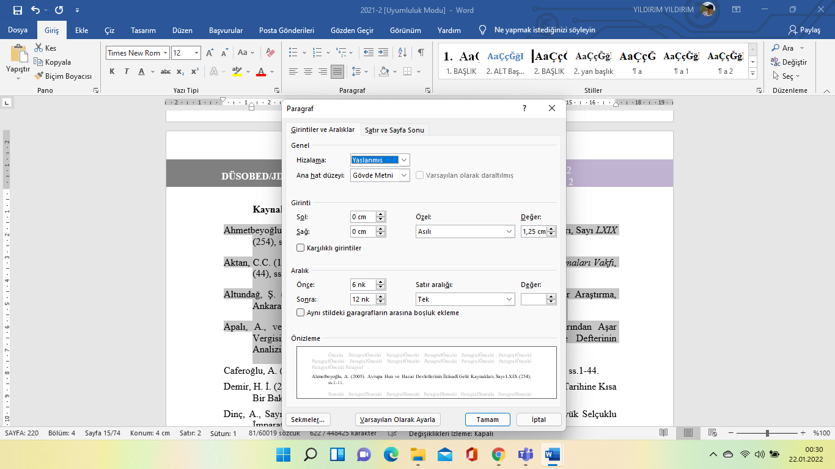

**Kaynakça biçim ve stil gösterimi örneği.**

**Kaynakçada Makaleler**

Abell, D.F. (2006). The Future of Strategy is Leadership. *Journal of Business Research*, (59), 310–314.

Davies, B.J. & Davies, B. (2001). Strategic Leadership. *School Leadership & Management*, 24(1), 29-38.

Akbaş, Z. (2011). ABD’nin Ortadoğu Politikalarının Sürdürülebilirliği ve Ortadoğu’da Güç Mücadelesi. *History Studies, ABD ve Büyük Ortadoğu İlişkileri Özel Sayısı*, 1-18.

Akbaş, Z. & Düzgün, Z. A. (2012). Libya'daki Arap Baharı'na Yönelik Türk Dış Politikasına Konstrüktivist Bir Yaklaşım. *International Journal of Economic&Social Research*, 8(2), 57-81

**Kaynakçada Kitaplar**

Nunnally, J. (1967). *Psychometric Theory*. New York: McGraw Hill Pub.

Ülgen, H. & Mirze, S.K. (2004). *İşletmelerde Stratejik Yönetim*. 3. Baskı, İstanbul: Literatür Yayınları.

Yıldırım, Y. (2019). *Pazarlamada Değerler ve Yaşam Tarzı*. 1. Baskı, İstanbul: Hiperlink Yayınları.

**Kaynakçada Kitap Bölümleri**

Zhao, J. & Merna, K. (1992). Impact Analysis and the International Environment. İçinde R. Teare & M. Olsen (Eds.), International Hospitality Management: Corporate Strategy in Practice (pp. 3-30), London: Pitman.

Erdurmazlı, E. & Kalkın, G. (2019). Yenilik için Liderlik. İçinde Y. Yıldırım (Ed.), Yenilik Yönetiminde Multi-Disipliner Yaklaşımlar (ss.25-48), Ankara: Nobel Yayıncılık

Kaya, R. (2020). Marka İmajı. İçinde Altunışık, R., Zengin, B. & Y. Yıldırım (Eds.), Marka Külliyatı (ss.57-77), Ankara: Nobel Yayıncılık

**Kaynakçada Tezler**

Çardak, M. (2007). Küçük Ölçekli İşletmelerde Çatışma Yönetimi ve Düzce Yöresinde Bir Alan Araştırması. Yayınlanmamış Yüksek Lisans Tezi, Düzce Üniversitesi, Sosyal Bilimler Enstitüsü, Düzce.

Akbaş, Z. (2009). Irak Sorununun Uluslararası Boyutu ve Türkiye. Doktora Tezi, Marmara Üniversitesi, Sosyal Bilimler Enstitüsü, İstanbul.

**Kaynakçada Bildiriler**

Birdişli, F. (2012). Küresel Ekonomik Sistemin İşleyişi İçinde Kredi Değerlendirme Kurumlarının İşlevi. *Turgut Özal Uluslararası Ekonomi ve Siyaset Kongresi II*, 5-7 Mayıs, Malatya.

**Kaynakçada Web Sitesi Yazısı**

BBC News (2021). Covid’den Korunmak İçin Çift Maske Kullanmak Ne Kadar Etkili, <https://www.bbc.com/turkce/haberler-dunya-56041105> (E.T.: 12.01.2022)

Hürriyet Gazetesi (2021). Maske Takmak Konusunda Kafalar Karışık: 14 Soru 14 Cevap <https://www.hurriyet.com.tr/gundem/maske-konusundaki-kafalar-karisik-undefined14-soru-14-cevap-41784433> (E.T.: 12.01.2022)

***Önemli Hatırlatma***: dergimize gönderilen çalışmaların kaynakça dahil 20 sayfayı – 8.000 kelimeyi – aşmaması gerekmemektedir.

**Dergimizin kapsamı içerisinde Araştırma Makaleleri, Kuramsal Makaleler, Örnek Olaylar, Araştırma Notları, Kitap Eleştirileri, Konferans Notları yer almaktadır. Bahsedilen içerikler aşağıda açıklanmıştır.**

**Araştırma Makaleleri**

Çalışma konusu hakkında bilimsel veri toplama teknikleri ile belirlenen evrenden veri toplanarak hazırlanan çalışmalardır. Bu çalışmalarda önemli olan kısım bulgular, tartışma ve öneri kısımlarıdır.

**Kuramsal Makaleler**

Çalışma konusu hakkında yazılmış literatür tartışılarak işletmelere ve uygulayıcılara öneriler sunan çalışmalardır. Bu çalışmalarda sonuç ve öneriler kısmı önemlidir.

**Örnek Olaylar**

Örgütlerde karşılaşılan sorunların ve çözüm yollarının, kullanılan karar verme tekniklerinin, uygulanan yönetim anlayışları ve araçlarının vb. konuların örnek olay formatında yayımlanmasını içerir. Bu çalışmalarda öncelikli olanlar; olayları yaşayan bireylerin deneyimlerinden ne öğrendikleri ve bu konulardaki kazanımlarının paylaşımıdır. Gözlem ve görüşmeler, belge analizleri ve benzeri nitel veri toplama yöntemlerini içerir.

**Araştırma Notları**

Kısa makaleler olarak da değerlendirilebilecek, görgül ve kuramsal makaleler kadar kapsamlı olmayan, fakat verileri görgül makalelerde kullanılabilecek olan araştırma sonuçlarını içerir. Çalışma 4-5 sayfada tamamlanmalıdır.

**Kitap Eleştirileri**

Kitap eleştirileri, Derginin amacı doğrultusunda yayımlanan Türkçe ve İngilizce kitapların eleştirilerini kapsar. Öncelikle eleştiriye konu olan kitabın kısa özeti yapılır. Ardından kitabın literatüre katkıları, olumlu ve olumsuz yönleri irdelenir.

**Konferans Notları**

Dergi’nin amacı doğrultusunda yapılan konferanslar ve bu konferanslarda sunulan bildiriler hakkında bilgiler içeren çalışmalardır.

1. Araştırma daha önce bir kongrede veya konferansta sunulduysa, proje kapsamında hazırlandıysa, yüksek lisans/doktora tezinden üretildiyse mutlaka dipnot ile belirtilmelidir. Dipnotlar Times new roman, 9 punto, normal, iki yana yaslı, paragraf asılı 0,25 cm., önce 6 nk sonra 0 nk, olacak şekilde yazılmalıdır. Araştırmada yer alan bütün dip notlar bu düzene göre yapılmalıdır.
2. Yazarın sırasıyla Akademik unvanı, kurum adresi, e-mail ve Orcid no yazılmalıdır.

   **Bu Yayına Atıfta Bulunmak İçin/Cite as**: Yıldırım, H. (2019). Düzce Üniversitesi Öğrencilerinin Etnosentrik Eğilimlerinin Marka Kişilik Algılamalarına Etkisi. *Düzce Üniversitesi Sosyal Bilimler Enstitüsü Dergisi*, x(x), xx-xx.